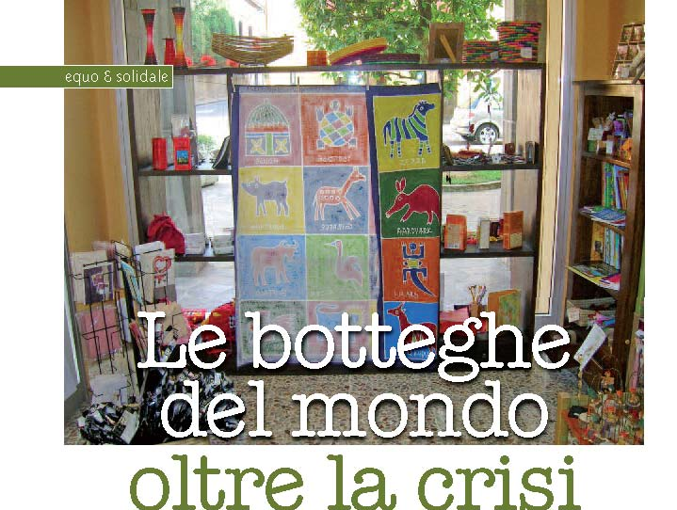
ipensarsi e capire se siamo pronti ad un salto di qualità. Nella crisi i sin
È un momento di riflessione in cui
 ome sta il commercio equo e solidale? A leggere le comunicazioni di Trans Fair Italia si direbbe che gode di ottima salute. Nel 2009 ha avuto un aumento di vendite stimate del 15% globale, con prodotti di punta quali il riso e lo zucchero che registreranno un aumento del 30%. Se ci si inoltra nell’universo delle botteghe del commercio equo e solidale – sono oggi 450 – l’umore però è un po’ diverso. Alcuni esercizi sono state costretti a chiudere i battenti. Abbiamo voluto fare il punto della situazione intervistando Andrea Reina, per 6 anni consecutivi fino a novembre 2009 presidente di Assobotteghe, l’associazione italiana che fa da coordina
di Gabriele Bindi

Il commercio equo e solidale subisce inevitabilmente gli effetti della contrazione dei consumi. Una battuta di arresto che è anche un’ottima occasione per riflettere. La grande distribuzione continua a crescere, ma le botteghe italiane non moriranno. Vi spieghiamo perché.
mento per le cooperative, le botteghe e le associazioni del settore.
Qual’è lo stato di salute del Commercio Equo e Solidale oggi? È tutto oro quello che luccica?
Il commercio equo e solidale ha vissuto una fase di grande crescita che prima o poi doveva un po’ assestarsi. Dal punto di vista di fatturato globale la crescita continua. Un risultato su cui incide l’apporto della grande distribuzione che sta aumentando i propri volumi di vendita, soprattutto nel settore alimentare. È inutile nascondere che le Botteghe del Mondo in questo momento stanno vivendo una fase di decrescita. Nel 2009 se ne sono chiuse 10. Molte altre hanno ridotto il loro fatturato.
Se girano meno soldi i commercianti ci rimettono…
Nel 2009 abbiamo registrato un aumento del numero delle vendite, ma una diminuzione del venduto medio. A spingere insomma sono gli articoli di prezzo inferiore. Ciò significa che l’utente medio ha dovuto diminuire il suo investimento. Le botteghe devono essere capaci di offrire qualcosa che costi effettivamente poco. Ma in generale questo rallentamento o decrescita che dir si voglia può essere molto importante.
È arrivato il tempo di cambiare qualcosa?
26 Terra Nuova · gennaio 2010
Crescita della grande distribuzione
Parliamo dunque di etica, rapporto diretto con il cliente, mutualismo. Ma tutto questo è sufficiente per rimanere in piedi, non servono altre strategie di mercato?
Sicuramente sì. A me sembra di vedere botteghe che l’hanno capito e vanno in questa direzione senza grossi stravolgimenti. Ad esempio scelgono di trasferirsi in luoghi più frequentati e visibili. Oppure approfittano della crisi per cercare altre strategie di vendita per differenziarsi. La specializzazione è perseguibile, ma ovviamente dipende dove sei localizzato. Per adesso ci sono riusciti in pochi, ma è una strada sicuramente percorribile e vincente. È il caso di una bottega di Bologna, che si è specializzata in abbigliamento. Perché non farlo con i prodotti di artigianato o gli strumenti musicali?
Ci sono sicuramente differenze culturali che si impongono a seconda delle latitudini. Nell’impostazione anglosassone prevale l’aspetto puramente commerciale del prodotto: un sistema molto efficiente che spinge nella grande distribuzione o addirittura l’ecommerce. Le botteghe qua sono quasi inesistenti. In un certo senso rappresentano una pre

Il commercio equo per il 2009 ha
avuto un aumento di vendite sti
mate del 15% globale, con pro
dotti di punta quali il riso e lo zuc
chero che registreranno un au
mento stimato del 30%. Il dato si
riferisce alla commercializzazione
globale dei prodotti, inclusa la
grande distribuzione.
goli gruppi sono obbligati a guardarsi all’interno per dotarsi di una struttura più efficiente. Significa guardare oltre e investire in progetti di sviluppo della stessa bottega. Ci sono tante piccole realtà che hanno trovato altre strade al di là della semplice vendita del prodotto. Un esempio su tutti è la gestione dell’evento nozze inteso nella sua globalità. Un filone in cui molte botteghe hanno trovato possibilità di crescita e di fatturato. Altre botteghe hanno deciso di essere importatori diretti, con un rapporto privilegiato con il piccolo produttore. In questo modo si sono fatte conoscere anche fuori dal loro territorio.
Ma veniamo al nodo della grande distribuzione. Lo ritieni un rapporto problematico o addirittura conflittuale con la realtà delle botteghe?
Se ci fermiamo ancora ad una critica alla grande distribuzione organizzata (GDO) perdiamo tempo e non capiamo qual è la nostra realtà. Bisogna che le botteghe capiscano che dove c’è concorrenza ci sono stimoli, c’è aumento della conoscenza del commercio equo e solidale. Credo che sia possibile una sana competizione e che comunque serva una certa capacità per essere gestita. La crescita del Fairtrade nella grande distribuzione in realtà è un aspetto incoraggiante anche per le singole botteghe. Segno che la sfida può essere vinta insieme. Il confronto con la GDO può essere costruttivo. Certo a livello di scaffale e di prezzo nel breve la bottega potrebbe soccombere. Ma una bottega ha un valore aggiunto non trascurabile.
ll dato italiano sulla spesa procapite è il più basso d’Europa: 35 centesimi di euro a testa. Eppure ha il più alto di negozi specializzati. Questo come si spiega?
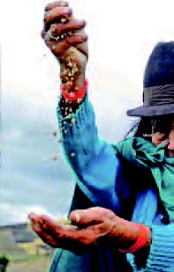
Sempre più bio
Il connubio tra equo e solidale e
biologico si fa sempre più stret
to: circa la metà delle referenze
Fairtrade oggi hanno la certifica
zione bio.
rogativa maggiormente italiana, o comunque latina. Noi abbiamo sempre privilegiato maggiormente un discorso di educazione del consumatore, il contatto diretto o le campagne informative.
Alcuni punti vendita di piccole dimensioni hanno però ancora dei bilanci in perdita…
Bisogna valutare caso per caso e dimensione per dimensione. Un bilancio in perdita è sostenibile nel momento in cui ti sforzi per pagare tutti i lavoratori, o dove c’è un grosso numero di potenziali clienti o una grossa attività da parte della bottega per cui si affrontano delle spese importanti. Certo, c’è una radice volontaristica importante, che fatica a diventare impresa. Ma le botteghe di vecchia data o quelle di città hanno fatto un salto di qualità come costo del lavoro e investimenti. Per assicurarsi un po’ di futuro bisogna anche investire bene.
È quello che fanno le multinazionali che certificano Fair Trade. Come vedi il loro ingresso nel mercato cosiddetto etico?

Il discorso è molto delicato. Se l’intenzione è quella di creare una propria nicchia di mercato o quella di rifarsi sono un’immagine dal volto umano, si rischia di snaturare la natura autentica del commercio equo e solidale. Ma c’è anche un’altra riflessione da fare. Tutto sommato se troviamo questi prodotti sugli scaffali dei supermercati è perché i consumatori hanno fatto sentire la loro voce. Insomma anche qua non bisogna fare ragionamenti troppo ideologici. Ma il Fair Trade non è un marchio da svendere, è un patrimonio di tutti che va preservato, soprattutto da parte dei produttori e dei consumatori che ci credono davvero. •
Terra Nuova · gennaio 2010 27

